**Игра «Путешествие в Форд Боярд»**

**Задачи:**

* Приобщать [детей к](http://clck.yandex.ru/redir/dv/*data=url%3Dhttp%253A%252F%252F50ds.ru%252Fsport%252F4613-konsultatsiya-dlya-molodykh-spetsialistov-podgotovka-detey-k-shkole.html%26ts%3D1454573002%26uid%3D2420041371447661825&sign=ef6384e931585f8ea218ed33caaea81a&keyno=1) здоровому образу жизни.
* Создать радостное [настроение](http://clck.yandex.ru/redir/dv/*data=url%3Dhttp%253A%252F%252F50ds.ru%252Fpsiholog%252F5382-nastroenie-tsveta--tsveta-veselye-i-grustnye.html%26ts%3D1454573002%26uid%3D2420041371447661825&sign=a95476802b0e1b96849ac858aac14655&keyno=1) и возможности совершенствовать двигательные умения в непринужденной обстановке, располагающей всех детей к творческой деятельности.
* Обеспечить высокую [двигательную](http://clck.yandex.ru/redir/dv/*data=url%3Dhttp%253A%252F%252F50ds.ru%252Fmetodist%252F364-vliyanie-igrotreninga-na-ukreplenie-zdorovya-i-dvigatelnuyu-aktivnost-detey-mladshego-doshkolnogo-vozrasta.html%26ts%3D1454573002%26uid%3D2420041371447661825&sign=62a546954a90b096fc6a79cbabef4973&keyno=1)  активность детей.
* Воспитывать соревновательные [качества](http://clck.yandex.ru/redir/dv/*data=url%3Dhttp%253A%252F%252F50ds.ru%252Fmetodist%252F8883-sotsialnoe-partnerstvo-s-murmanskim-gosudarstvennym-gumanitarnym-universitetom-mggu--uslovie-povysheniya-kachestva-obrazovaniya-doshkolnikov.html%26ts%3D1454573002%26uid%3D2420041371447661825&sign=04a856ac0989276fbc323edad56c2378&keyno=1).

**Оборудование:**

Воздушные шары с ключом внутри, загадки, ключи, разрезные картинки, банки с разными наполнителями, карта с маршрутом, аквариум, стаканчик, монеты.

**Ход игры:**

Под музыку «Наша Армия самая…», в зал входят дети вместе с родителями

**Ведущий**: - Ребята, сегодня мы отмечаем праздник нашей армии – День Защитника Отечества!

-Здравствуй, праздник, здравствуй, праздник! Праздник мальчиков и пап. Всех военных поздравляет, Наш весёлый детский сад! Ведь сегодня день особый для мальчишек и мужчин. День Защитника Отечества , знает каждый гражданин. Подрастём совсем немного, Сил сумеем накопить, Чтобы в армии Российской Честно людям послужить!

**Ведущий:** защитник Родины это смелый, ловкий, сообразительный человек. Ну, а как наши ребята готовятся защищать нашу Родину, мы сегодня узнаем в игре «Форт Баярд». Для этого мы разделимся на две команды, а папы будут нам помогать. Команды сегодня будут искать ключи от форта Боярда, чтобы завоевать главный приз, что же это за приз мы сможем узнать лишь в конце игры. Он находится в сундуке, открыть вы его сможете, если соберёте все ключи. Задания будут трудные, но интересные. За каждый правильный ответ вы получите «золотой ключ». На выполнение каждого задания даётся определённое время, за ним будем следить, по песочным часам. Командам будут помогать Мастера Игр с одной командой будет Марина Валерьевна, с другой Марина Муратовна.

**Ведущий:** Прежде чем перейдём к сложным спортивным и логическим заданиям, предлагаю провести физкультурную разминку. *(игра «Репка» две команды по 6 человек (дед, бабка, внучка, жучка, кошка, мышка), на противоположной стороне от игроков стоит два стула. На каждом стуле сидит репка – ребенок в шапочке с изображением репки. Игру начинает дед. По сигналу он бежит к репке, обегает ее и возвращается, за него цепляется бабка (берет его за талию) и они продолжают бег вдвоем, вновь обегают вокруг репки и бегут обратно, затем к ним присоединяется внучка и т.д. В конце игры за мышку присоединяется репка), те кто первые справляются получают первый ключ*

*.* 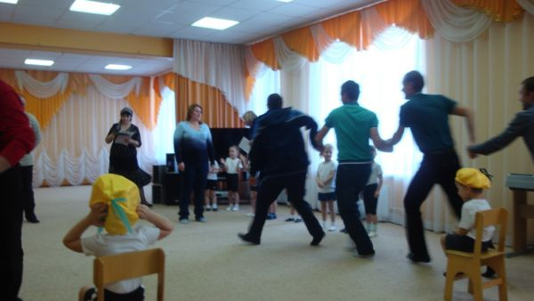

**Ведущий:** Молодцы! За то что вы справились с первым заданиям я награждаю вас первым ключом. А теперь я дам вам карту на ней отмечен маршрут, по которому вы будете дальше продолжать свое путешествие.

И так – начнём! В добрый путь!

***1. испытание «Меткий стрелок»***  *( участвуют папы)* На стене приклеены воздушные шары по количеству участников. Папы по очереди бросают дротики, стараясь лопнуть щар, так как ключ находиться в одном из шаров

**Мастер Игры:** Молодцы! За то, что вы справились, с испытанием я награждаю ключом.

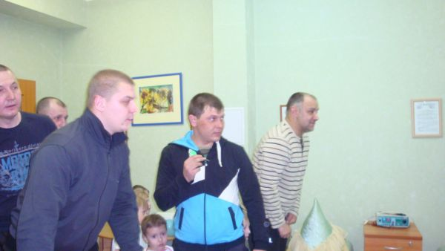

*Команды отправляются по маршруту указанному на карте.*

***2. испытание «Разрезные знаки»*** В конверте разрезные картинки с военной техникой (5 знаков: танк, самолет, БТР, вертолет, грузовые машины). Собрать знаки и правильно назвать.

*Команды отправляются по маршруту указанному на карте.*

***3. испытание «Найди на ощупь».*** (участвует один игрок) На столе по кругу стоят 6 контейнеров с разным наполнением, (фасоль, горох, рис, гречка, мука, молоко) Ребенок на ощупь должен отыскать ключ в одном из контейнеров.

*Команды отправляются по маршруту указанному на карте.*

***5. испытание:  отгадывание загадок*** (на выполнение даётся три минуты).

предлагает отгадать загадки всей команде о разных видах войск.5 загадок, если половина отгадана - ключ.

**Любой профессии военной  
Учиться надо непременно.  
Чтоб быть опорой для страны,  
Чтоб в мире не было … (Войны)**

**Моряком хочу я стать,  
Чтоб на море побывать,  
И служить не на земле,  
А на военном … (Корабле)**

**У офицера-новичка,  
Всего две звёздочки пока.   
До капитана не дорос,  
В каком он звании, вопрос. (Лейтенант)**

**Самолет парит, как птица,   
Там — воздушная граница.   
На посту и днем, и ночью   
Наш солдат — военный … (Лётчик)**

**Кто, ребята, на границе,  
Нашу землю стережет,   
Чтоб работать и учиться,  
Мог спокойно наш народ? (Пограничник)**

**Из ограды ствол торчит,  
Беспощадно он строчит.  
Кто догадлив, тот поймет,  
То, что это … (Пулемёт)**

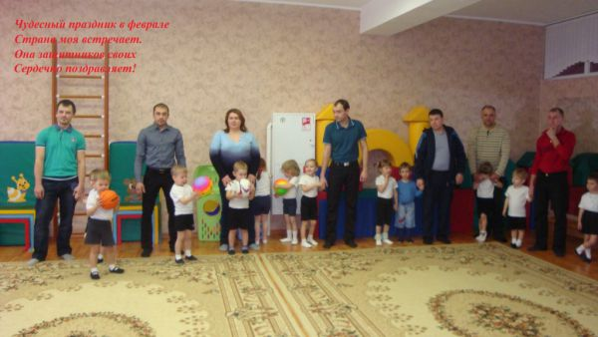

*Команды отправляются по маршруту указанному на карте.*

**Мастер Игры:** Молодцы, вы получили последний золотой ключ. И все задания мы выполнили, нам пора поторопиться за наградой.

*Собрав все ключи, игроки возвращаются к Ведущему.*

**Ведущий:** Вы играли замечательно, поэтому сумели одолеть Форт Боярд. А теперь мы откроем сундук этими ключами, и вы увидите сюрприз.

*Мастер игр открывает замки сундука: там лежат «золотые монетки» – шоколадные медали.*

**Ведущий:**Молодцы! Вы победили в этой игре потому, что были дружные, весёлые, много знали. Выиграли приз – «золотые монетки». Но не забывайте пословицу: «Не имей сто рублей, а имей сто друзей».

На этом игра закончена.

До новых встреч!